院 系 移动信息工程学院 学 号 13354485 姓 名 朱琳
【实验题目】JSP实验（3）
【实验目的】学习增改删数据库记录和翻页浏览的JSP编程。
【实验环境】
安装tomcat，JDK和mysql。把mysql-connector-java-5.1.25-bin.jar拷贝至tomcat目录的lib子目录下(C:\Program Files\Apache Software Foundation\Tomcat 7.0\lib)的。
【实验上传】
在实验课上完后立即上传一份实验报告。全部完成后再上传一份。

【实验工具】
（1）在线工具：采用服务器页面（http://202.116.76.22:8080/lab/testjsp/）测试JSP代码，并记住自己的源文件名，以后可以从服务器读出，也可以从自己编制的其它网页转入。注意：源文件名最好采用学号后4位加几个随机字母，以免被其它同学的文件覆盖。
（2）自己安装java、tomcat、mysql、eclipse。

【实验内容】
参照课件（数据库部分）和已实现网页实现对数据库的学籍管理表格(stu)的增改删。服务器(202.116.76.22)的数据库名为test，用户为user，密码为123456。

1、增加学生记录，参考网为 http://202.116.76.22:8080/jsp/addStu.jsp。增加年龄(age)、年级(grade)和爱好(hobby)三个字段。grade单选项目为：freshman，sophomore，junior，senior。hobby的复选项目为sports、travel和music。

实现后的运行截屏：

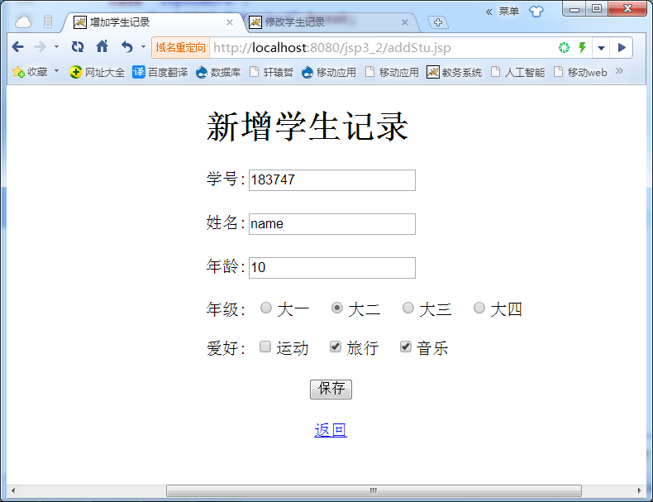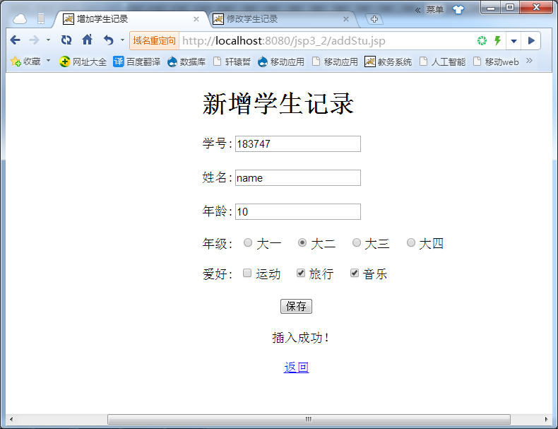

若插入不成功：
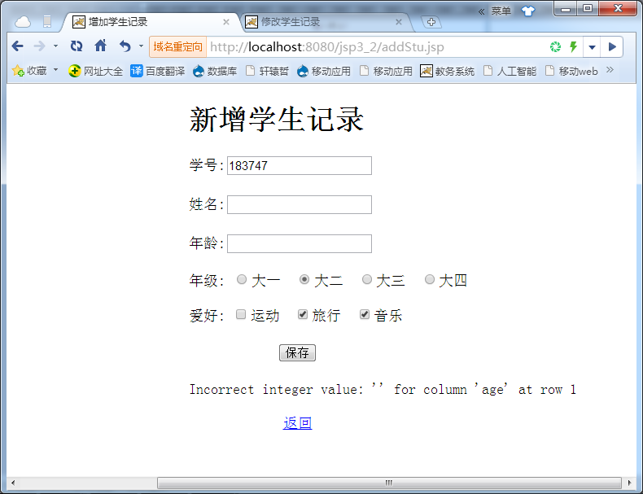

源代码：
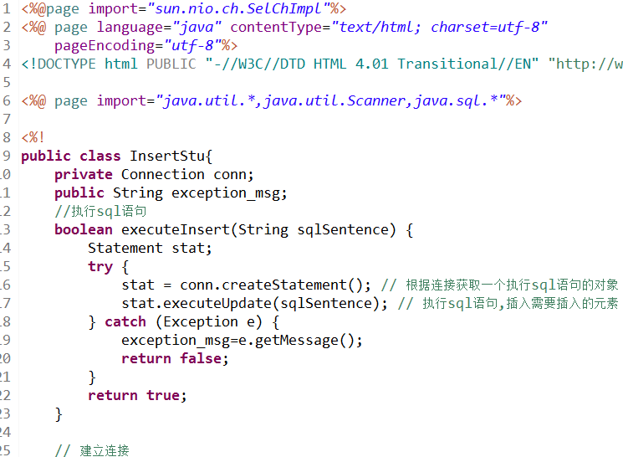
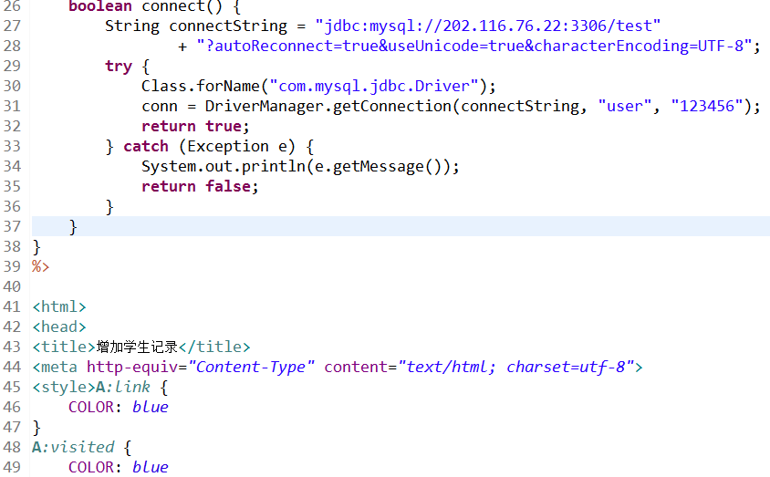
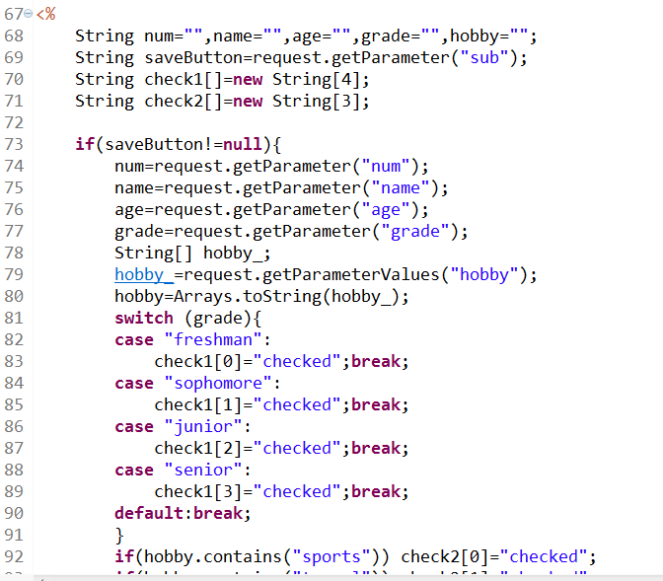

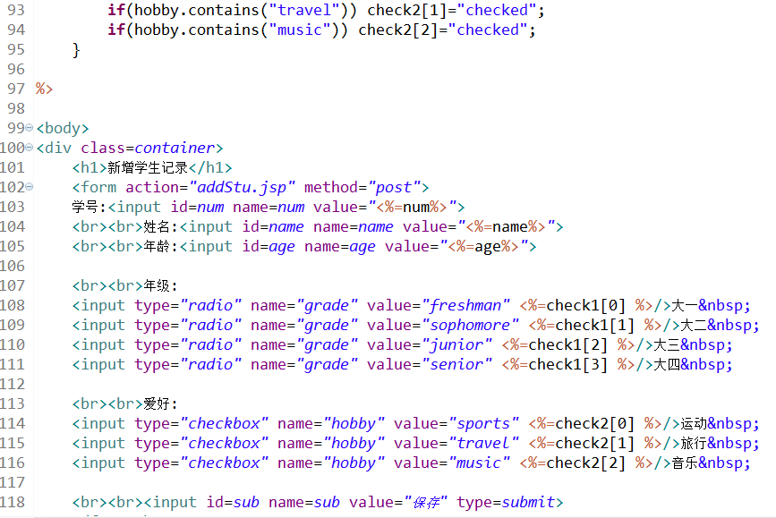
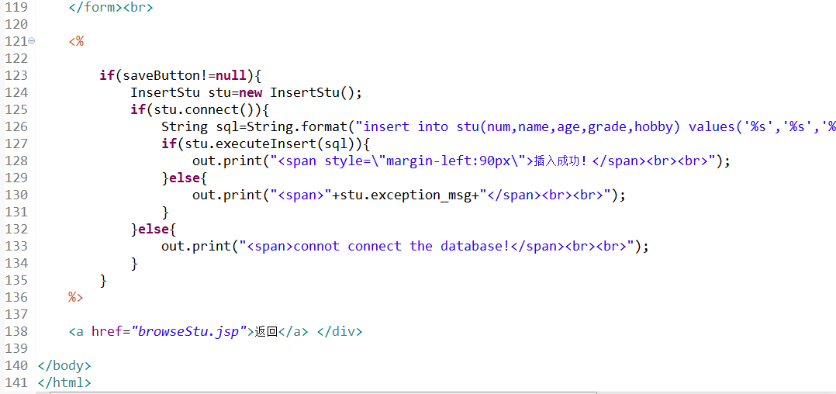

2、翻页浏览学生记录，参考网页为http://202.116.76.22:8080/jsp/browseStu.jsp。增加年龄(age)、年级(grade)和爱好(hobby)三个字段。
实现后的运行截屏：
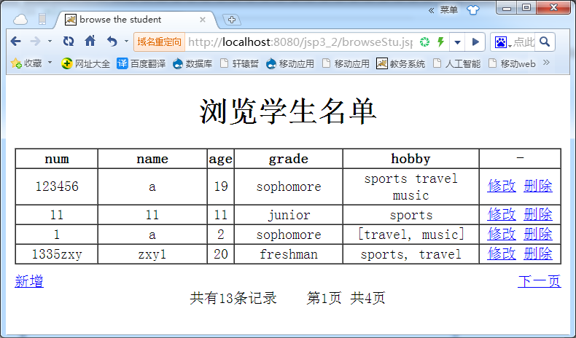
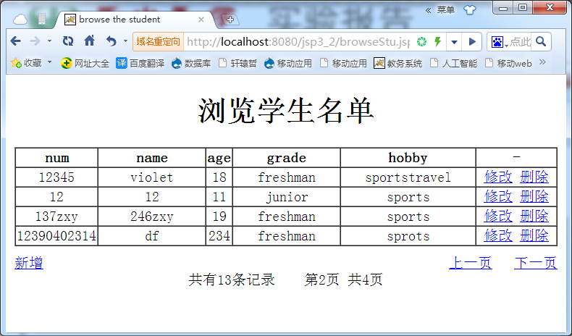
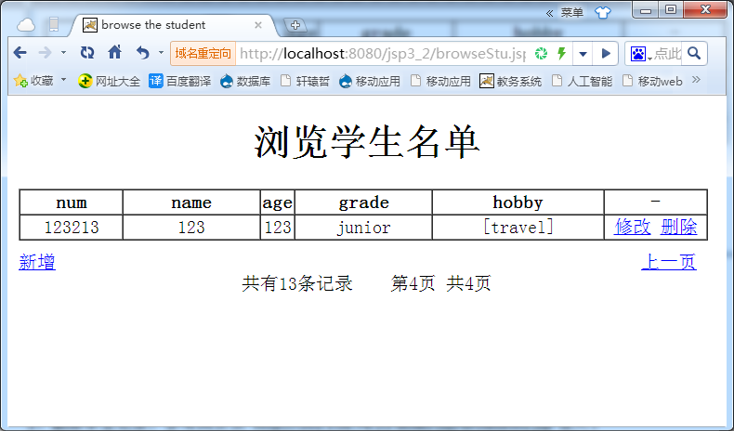

源代码：
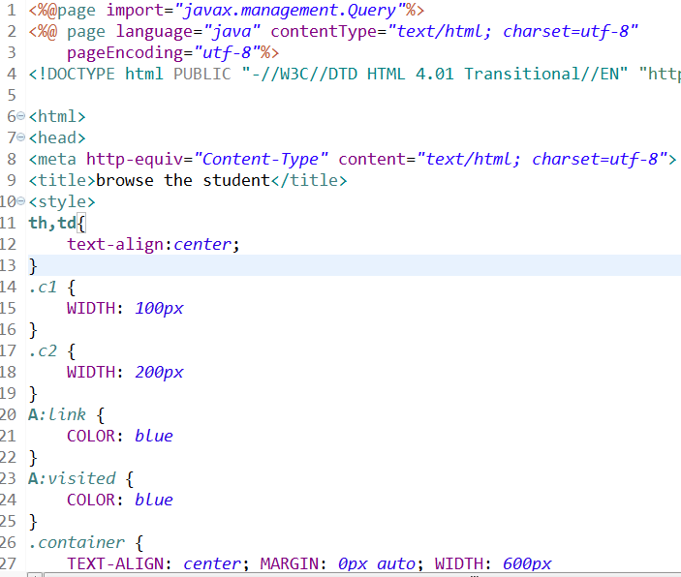
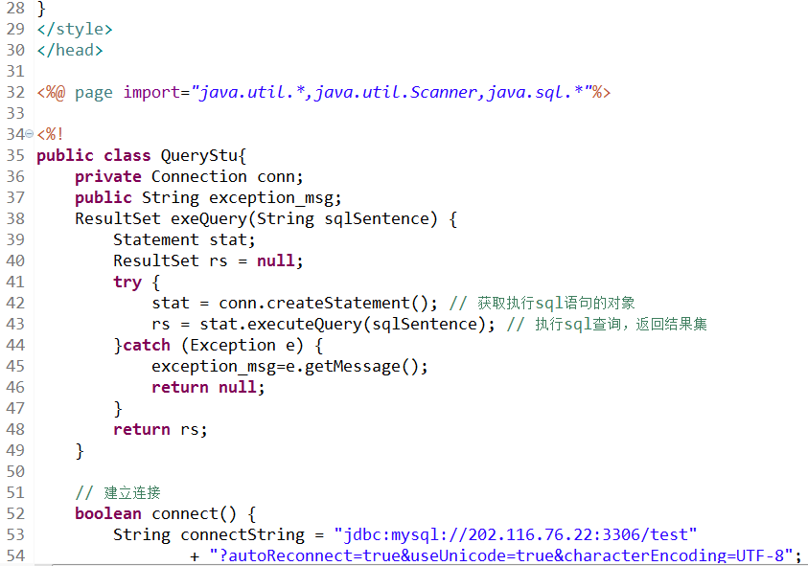

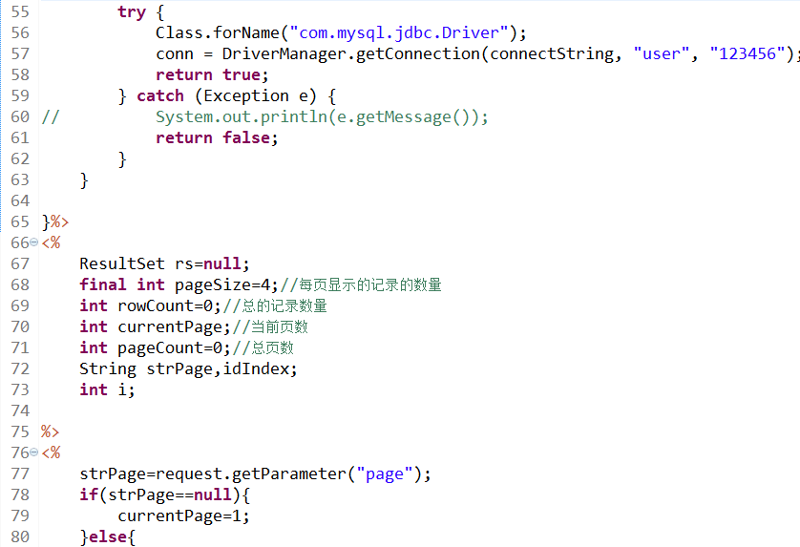
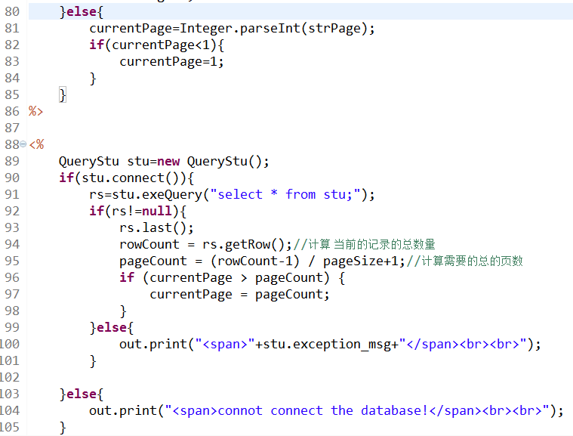

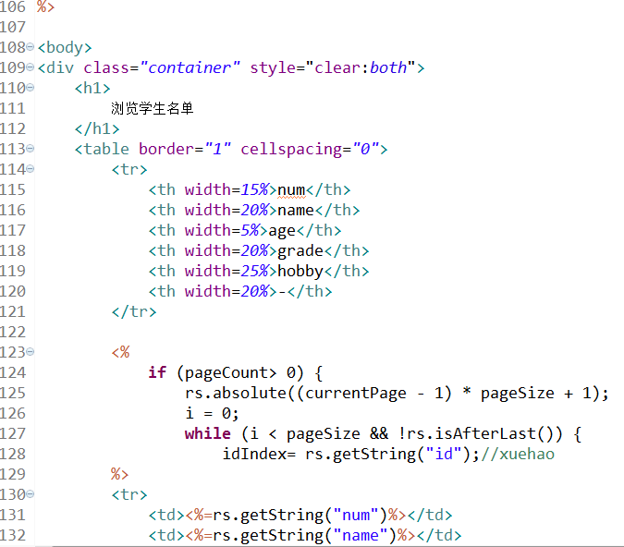
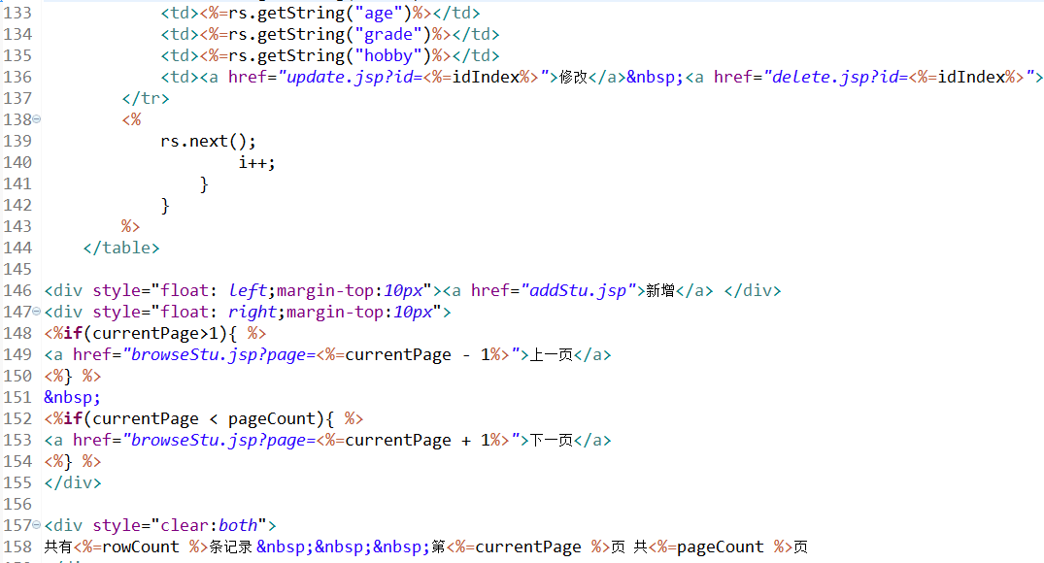
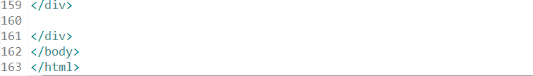

3、删除学生记录，参考网页从 http://202.116.76.22:8080/jsp/browseStu.jsp进入。
实现后的运行截屏：
如下图所示，删除id=1553307861的学生，即下面截图的第一条,num=12,点击删除链接
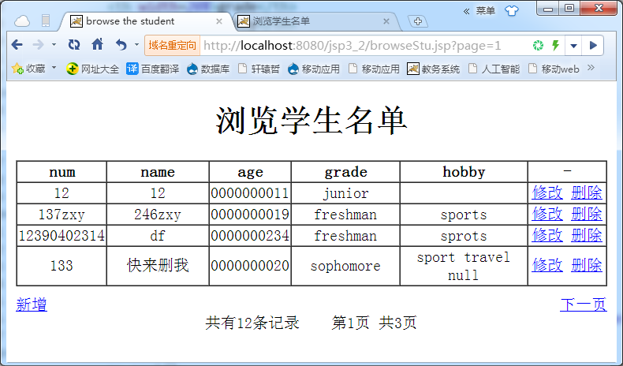
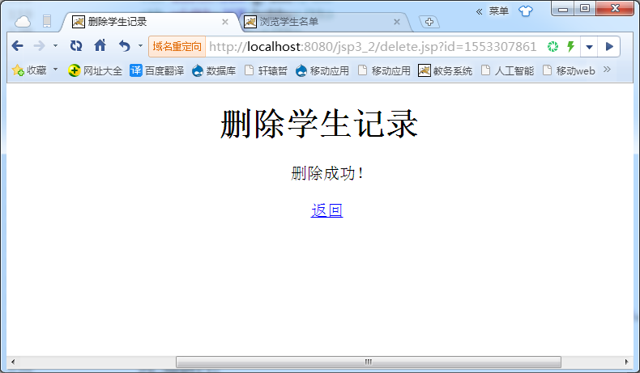
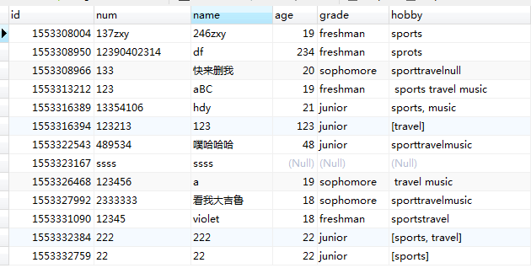
【结果】可以看到在id为1553307861的学生不存在了
源代码：
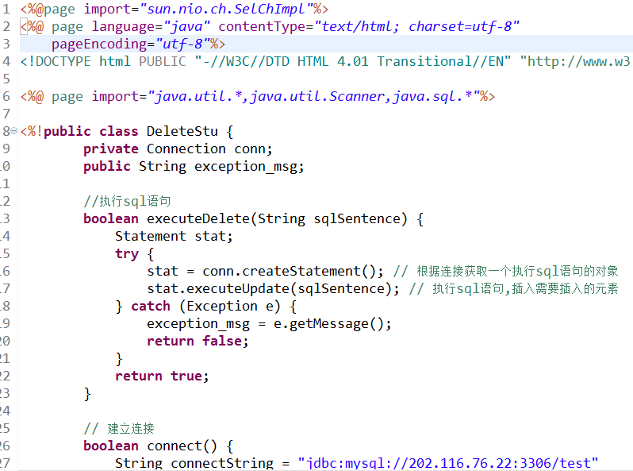
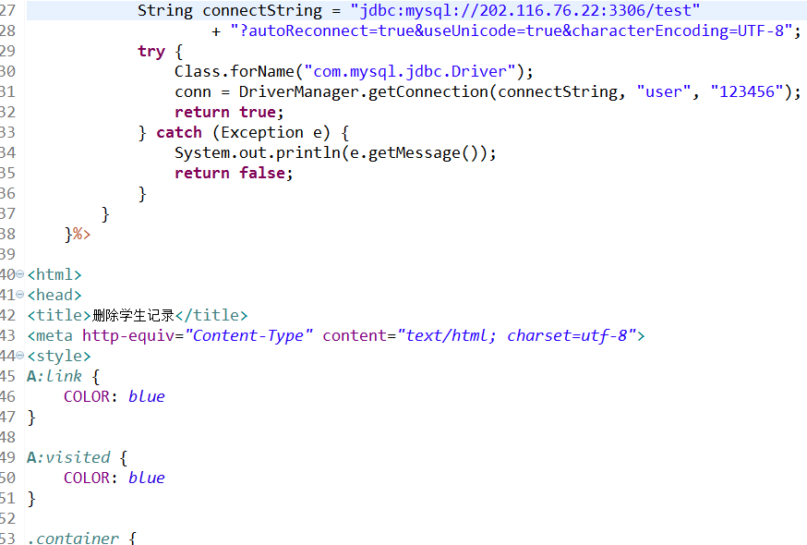
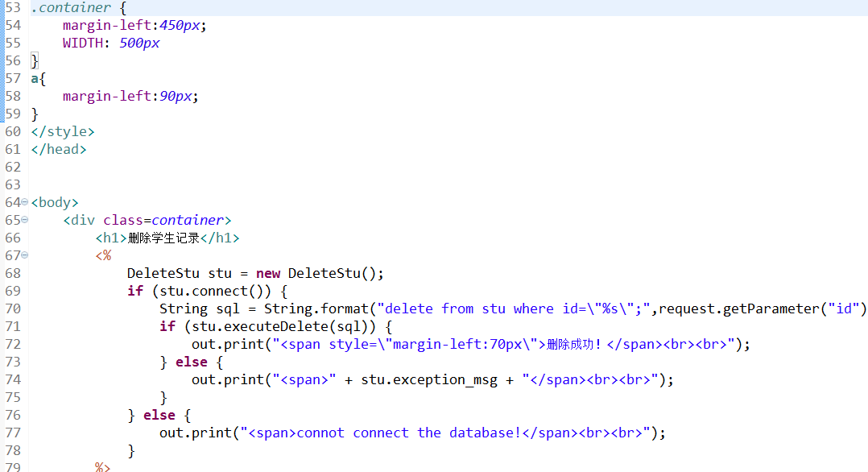

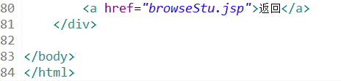
4、修改学生记录，参考网页从 http://202.116.76.22:8080/jsp/browseStu.jsp进入。增加年龄(age)、年级(grade)和爱好(hobby)三个字段。
实现后的运行截屏：
如下：我们选择红框部分的内容进行修改
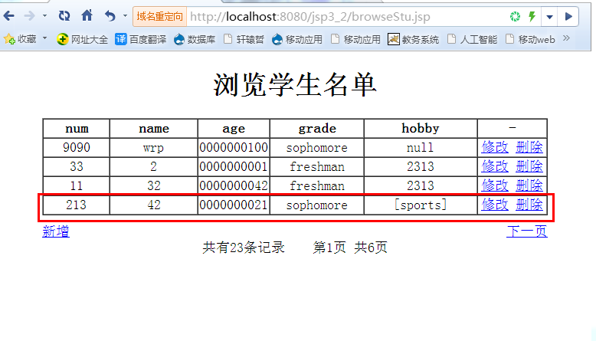
点击修改之后是这样：
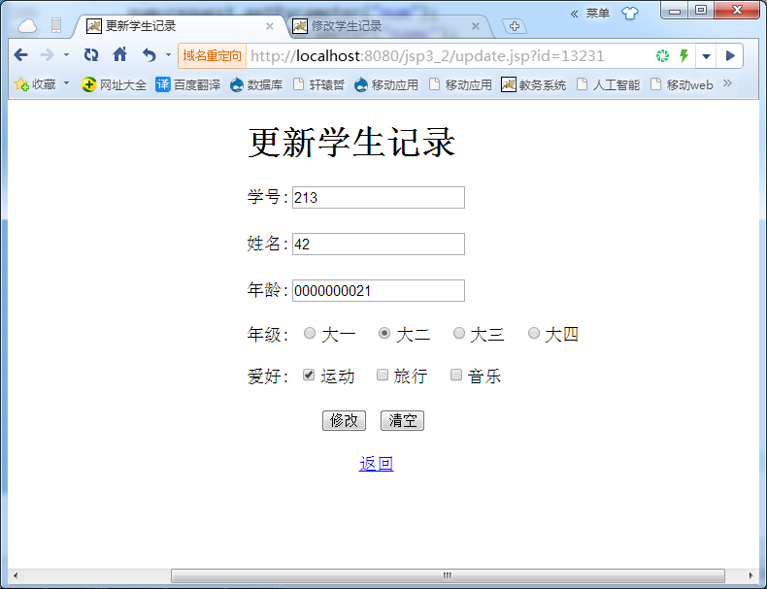
修改成如下部分并且点击修改按钮
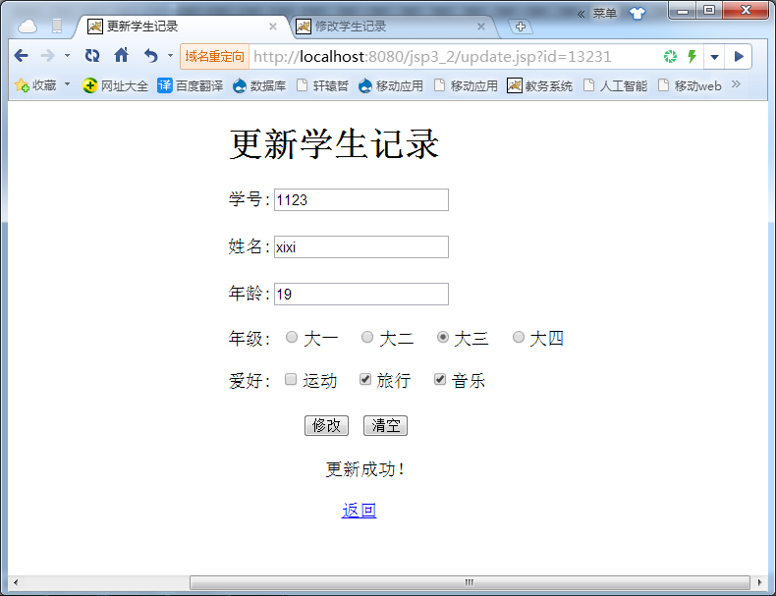
点返回按钮再次查看学生名单：发现已经被修改
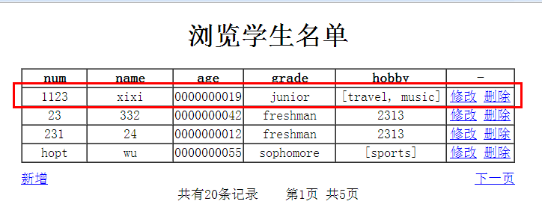

清空按钮：原来是这样：
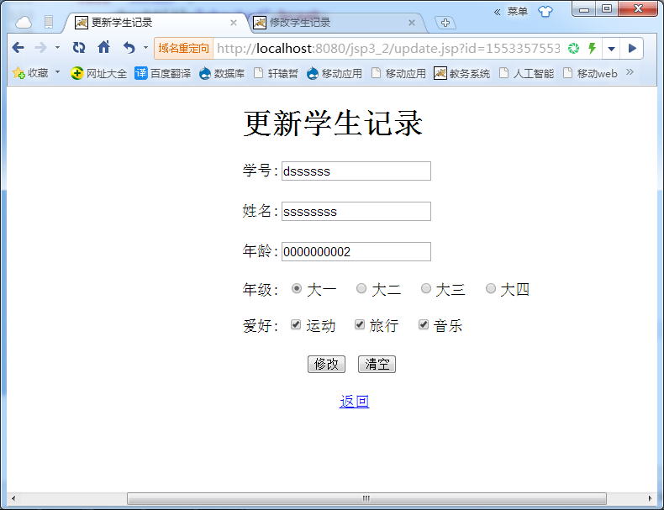
点击清空按钮之后：
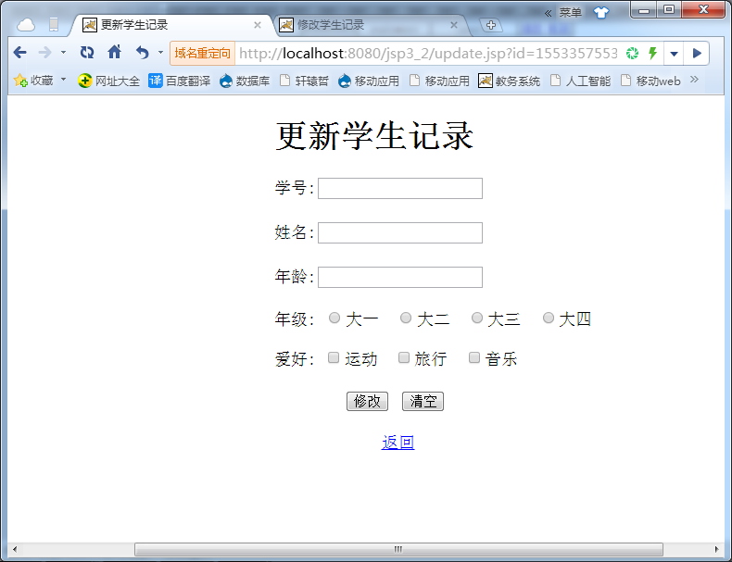
源代码：
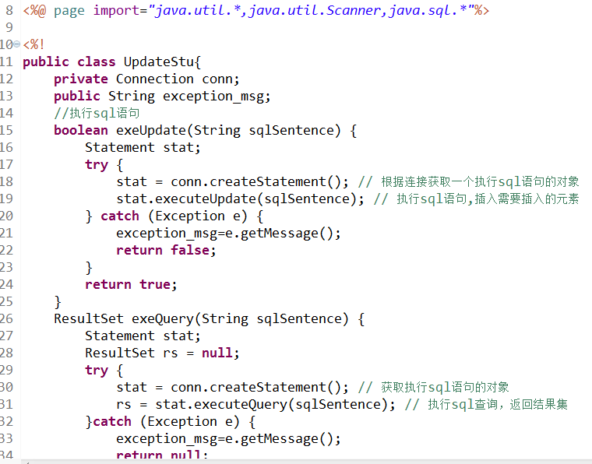
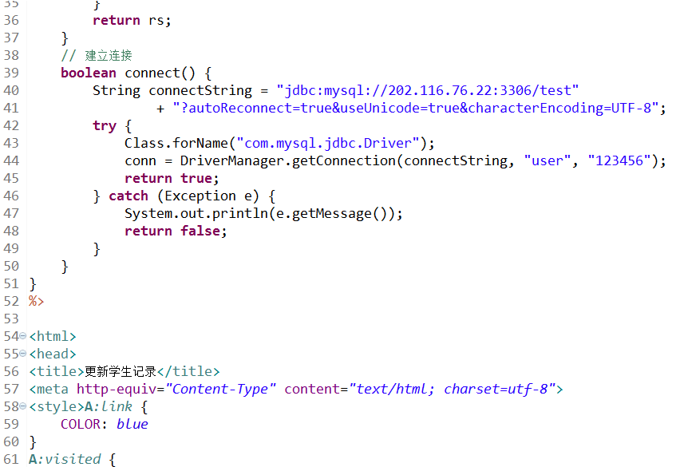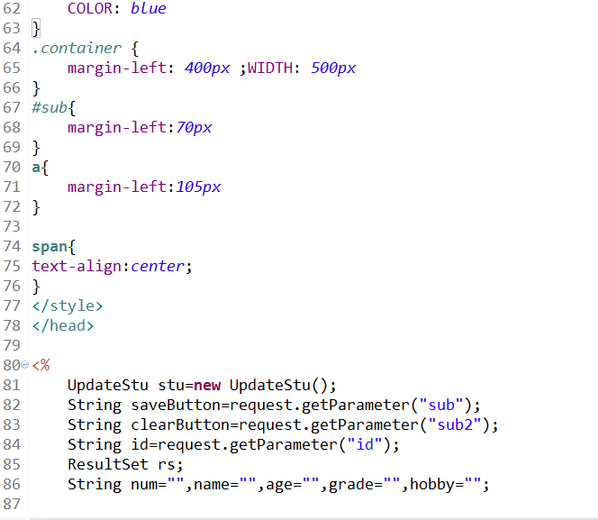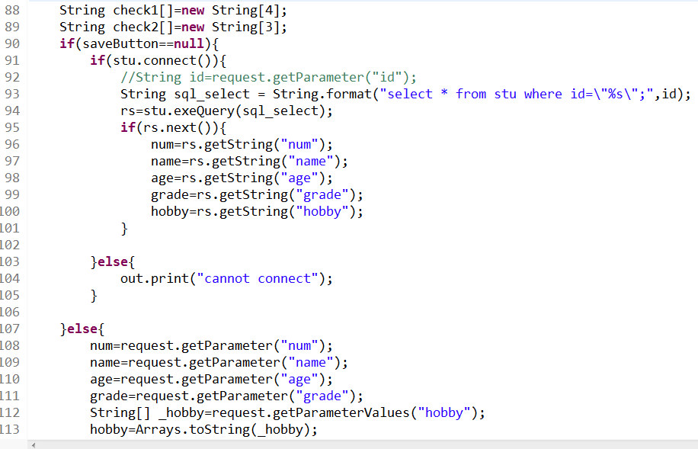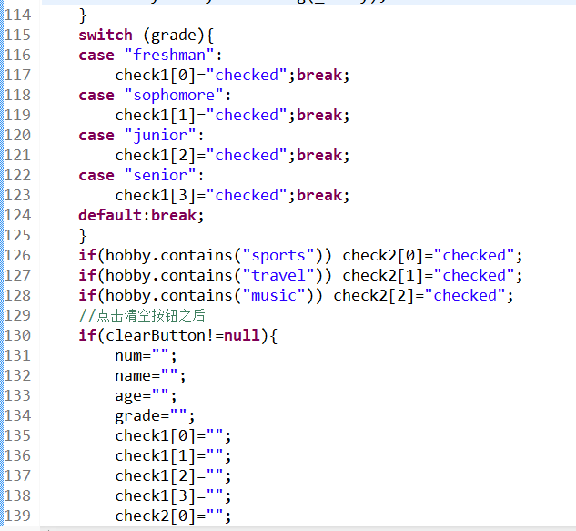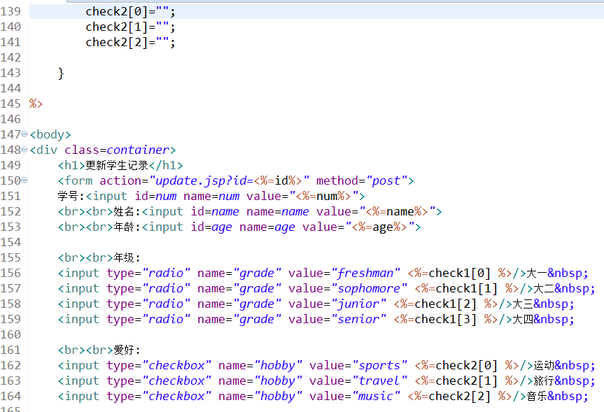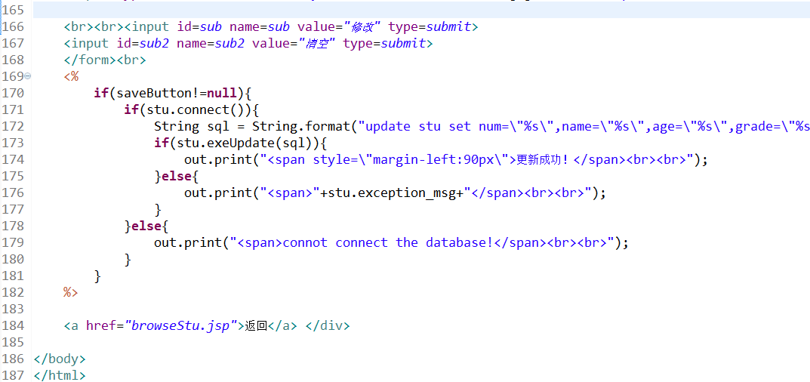

【完成情况】
是否完成了这些步骤？(√完成 ×未做 -未做完)
1 [ √] 2[ √] 3 [ √ ] 4 [ √]

【实验体会】
写出实验过程中遇到的问题，解决方法和自己的思考;并简述实验体会（如果有的话）。
- 本次实验花了很长的时间，倒不是难，就是感觉很多太琐碎的东西堆在一起就非常的耗时间。在实验过程中的思路基本都是正确的，所以也没遇到什么技术上的难题。不过最难写的还是update这个，因为这个需要我们把原来那个网页上面的参数传到update里面的框中，比如num，name什么的，但是通过url我们只能传递一个id，其他的参数都写到url也不太好看，并且会把网址搞得很长很长。看来直接从browseStu那边拿到参数比较困难，还是使用查询数据库比较好，因此只需要添加一个通过id的查询函数，然后再取出各个值即可。
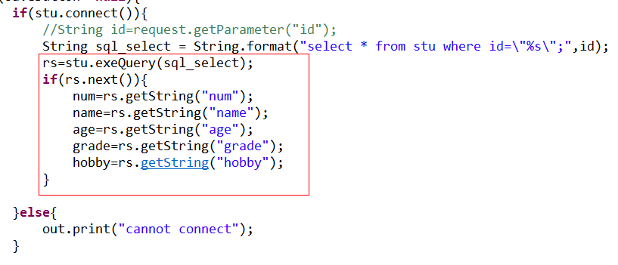
- 还有一个就是jsp2做过的保留数据在框中的问题。因为那个hobby是个复选框，上次我们做实验是可以得到复选框中的values数组的，只需要foreach语句就能全部取出，如下：
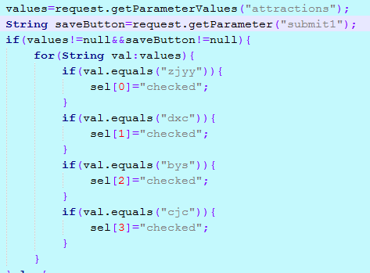
但是在数据库中取出的hobby是个字符串，并且我们所使用的共用的数据库大家的hobby的格式都不统一，我是[sports,travel]这种格式，但是单单按照这种格式来进行区分，就会兼容性很差，后来想起来有个contains函数，只需要查看hobby串是否包含sports等即可,如下：
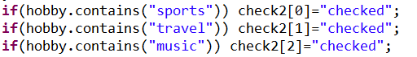

3.分页那里比较复杂，但是仔细想想还是不难。

【交实验报告】
(a) 每位同学单独完成本实验内容并填写实验报告上传一份。
(b) 截止日期：2016年1月3日 22:00
上交作业网站：http://202.116.76.22/netdisk/default.aspx?vm=13mo
文件夹: /实验上交/jsp3
上传文件：学号_姓名_jsp3.doc (实验报告)
学号_姓名_jsp3.rar (所有.jsp文件)

